DOCUMENTACIÓN GITHUB
Elias Rafols Delgado
https://github.com/Elias032005/BigData-IA

Cuenta de GihHUb
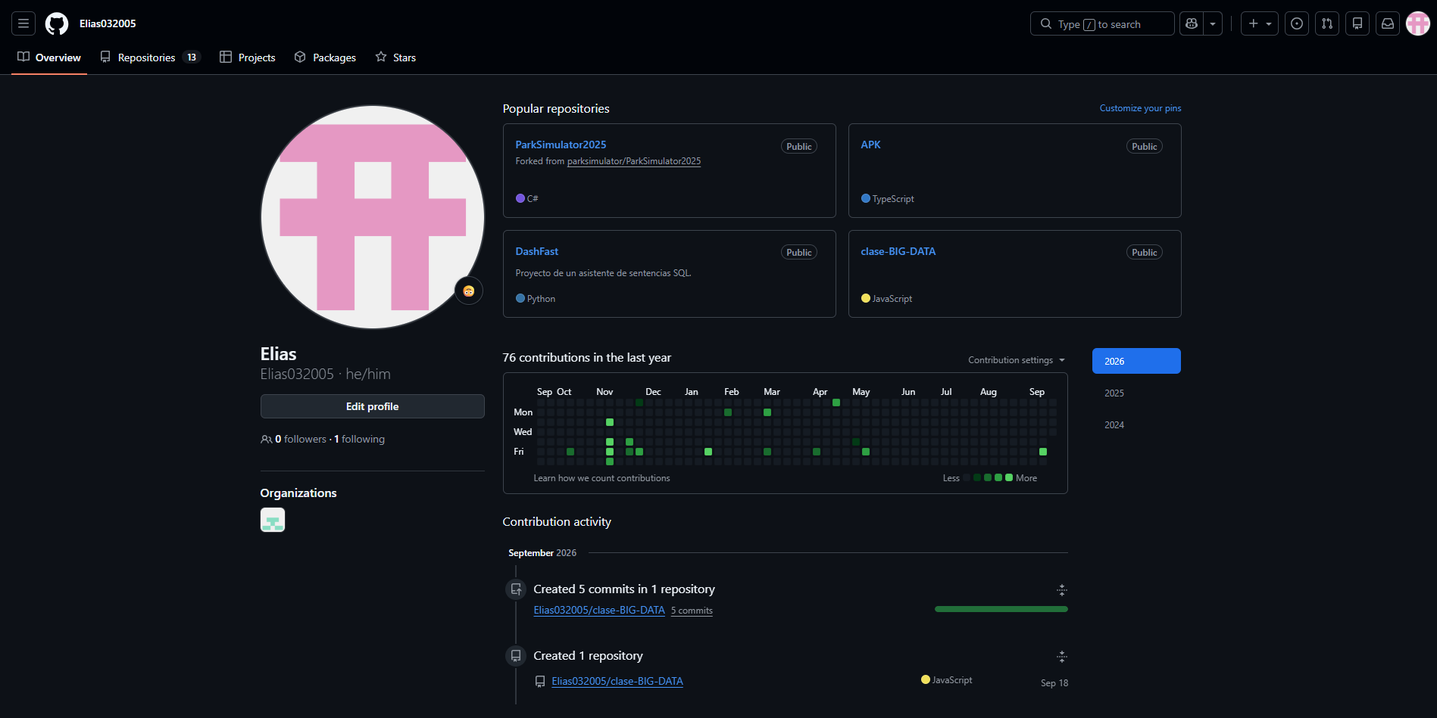

Creación de repositorio
El nombre del repositorio no puede contener & porque solo acepta caracteres ASCII
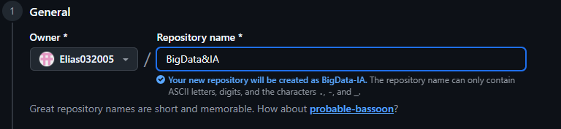
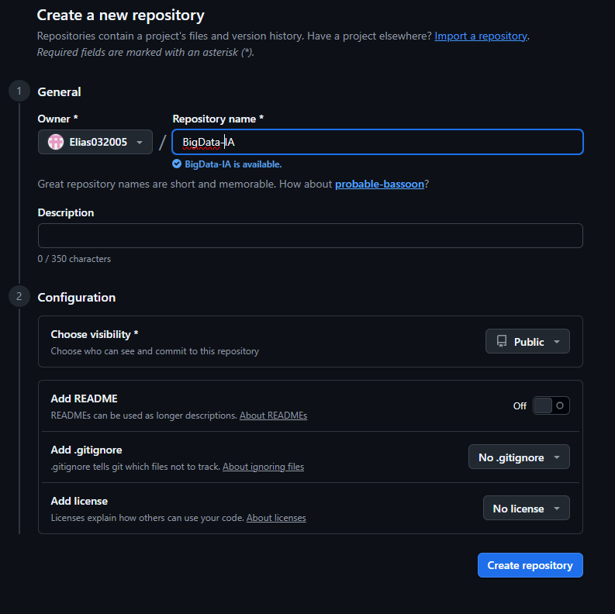

Configurar la conexión SSH
He usado el comando ssh-keygen -t ed25519 -C “correo”
Después, me ha pedido un nombre del fichero (clave), le he dado al enter.
ES MUY IMPORTANTE QUE NO SE LE PONGA NOMBRE YA QUE ÉL PROPIO SE LE ASIGNA Y LO ENTIENDE GITHUN, SI LE PONEMOS NOSOTROS NOMBRE NO FUNCIONARA.
Después, me ha pedido el contenido de esa contraseña.
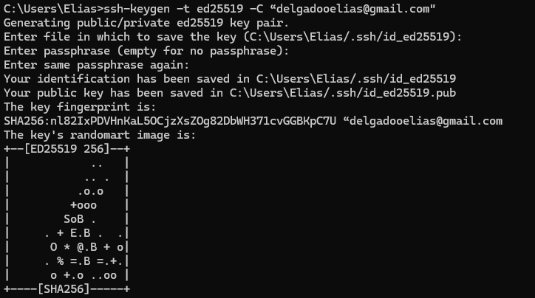
Nos vamos aquí (https://github.com/settings/keys) y agregamos la key
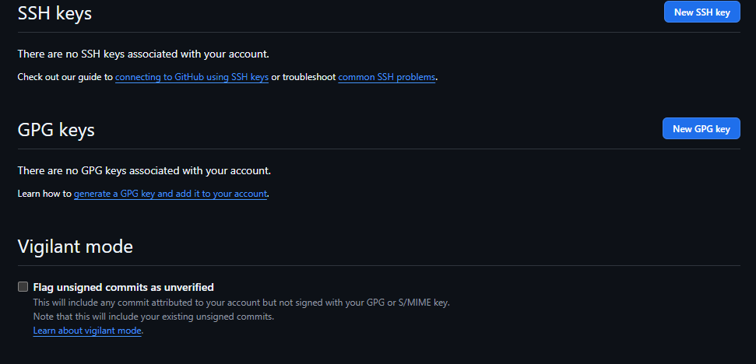
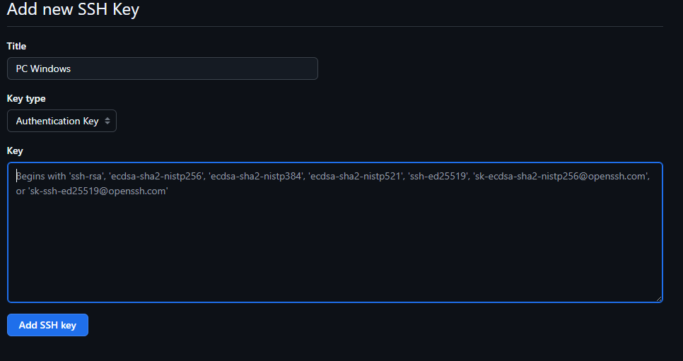
Ponemos el texto que tenemos en el archivo que hemos generado anteriormente (el que tiene la extensión .pub)

Muy seguramente nos pedirá verificación del correo, ponemos el código y listo.
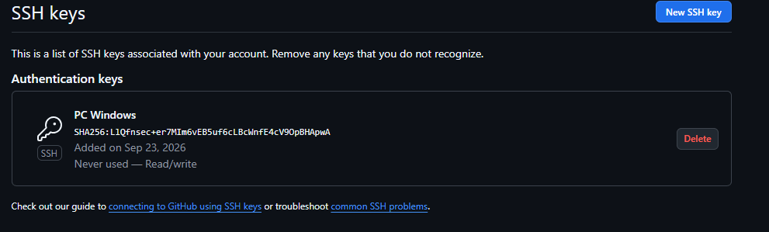

Clonar el repositorio en local
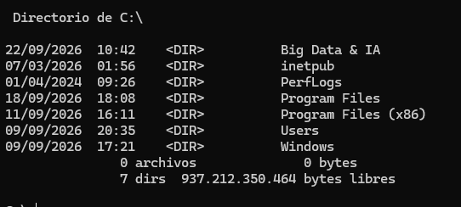
Nos encontramos en el disco C, aquí es donde se creara el clon del repositorio.
(El de Big Data & IA es el que yo había creado anteriormente)

Aquí hacemos git clone git@github.com:USUARIO/NOMBRE_REPOSITORIO.git
Y accedemos dentro de la carpeta con cd.
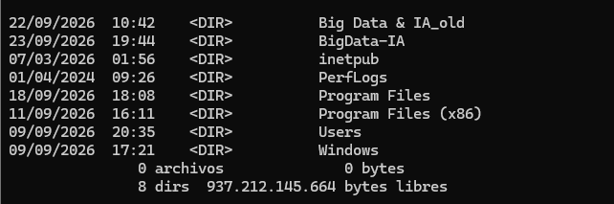

Crear la estructura de carpetas
Crear una carpeta para cada asignatura y para cada asignatura, hacer dos subcarpetas; para teoría y otra para ejercicios
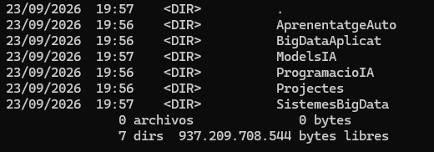
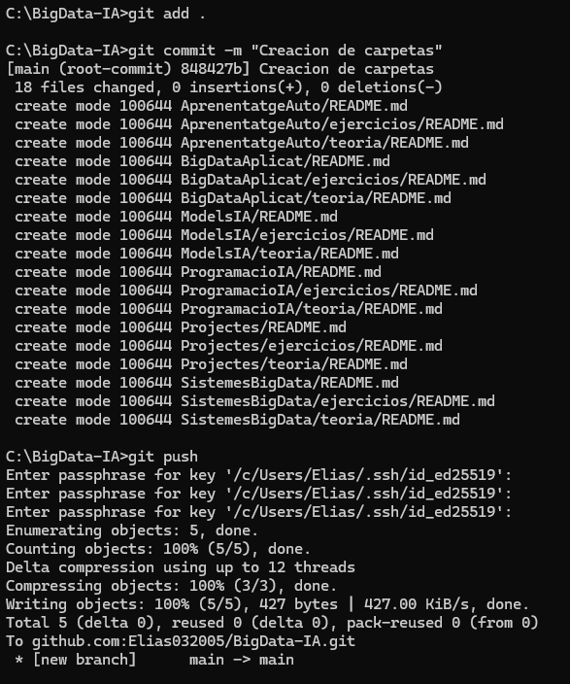
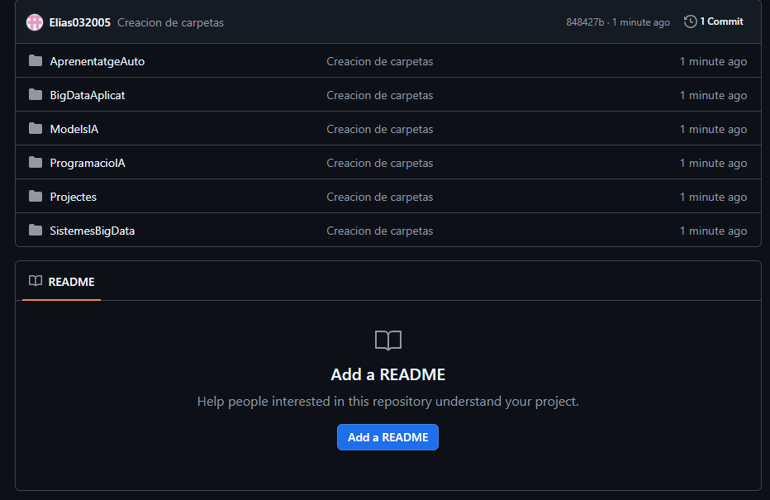

Subir los archivos trabajados hasta la fecha
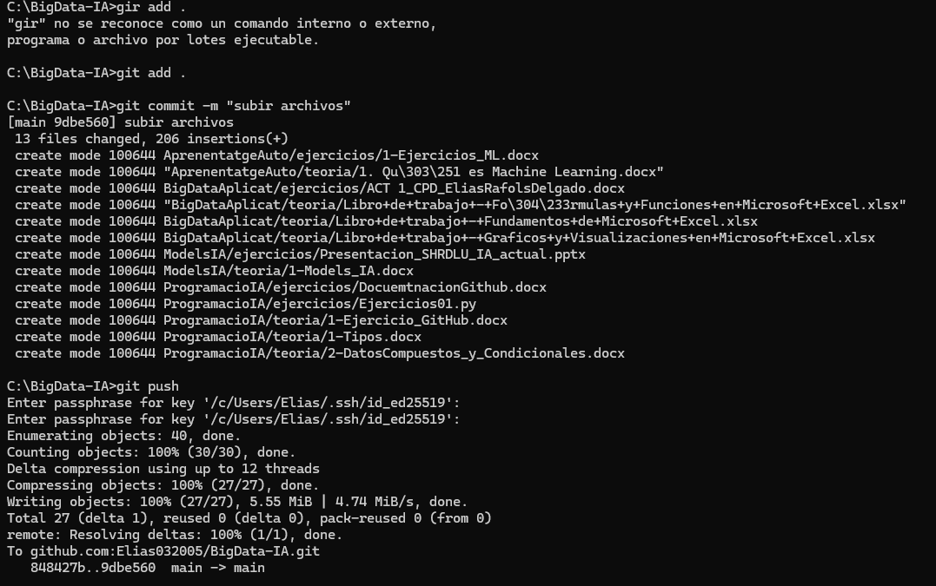

Captura final del historial de commits
